«Ремтехсервис»тагы 22 еллык «Нью Холланд»лар буген дә уракта ваттырып эшлиләр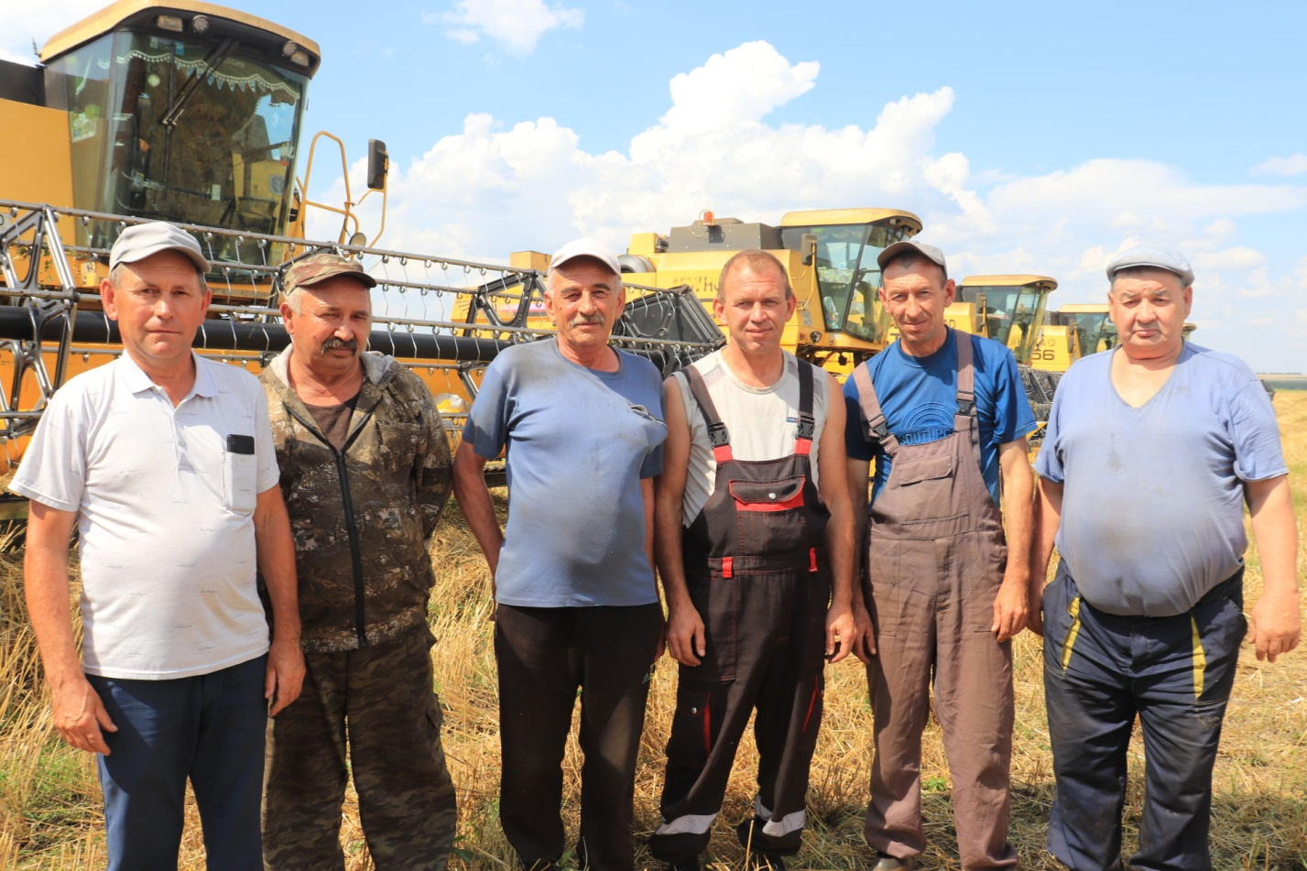
Түбән Әлкидәге “Ремтехсервис” предприятиесе транспорт хезмәте күрсәтүче коллектив. Урак өстендә алар игеннәрне урып-җыю эшендә килешүләр нигезендә авыл хуҗалыгы хезмәтчәннәренә ярдәмгә киләләр. Шулай ук предприятие йөк ташу хезмәте күрсәтә. Басуларга извест кертү кебек мөһим хезмәтләрне дә алар башкара. Өч дистә кешесе булган бу коллектив районда тотрыклы гына күпьеллардан бирле эшли. Билгеле предприятиеның уңышлы эшләвендә аның тәҗрибәле, белемле җитәкчесе Рәис Галимуллин зур тырышлык куя. Элегрәк районда күпме хезмәт коллективы акрынлап таралды. Ә “Ремтехсервис” күпкырлы эшчәнлеген уңышлы гына дәвам итә бирә.

